契审智控
AI 采购合同审核平台
PRD 需求规格说明书
V2.0
编写日期：2026-06-29
状态：第一阶段已实现
适用范围：AI 产品经理求职作品集展示与项目交接说明

目录
一、产品概述
二、角色与权限
三、统一规范
四、页面清单与路由
P01 登录页
P02 工作台
P03 合同审核列表
P04 新建审核任务
P05 审核处理进度页
P06 合同信息字段确认页
P07 合同审核详情页（核心）
P08 法务复核页
P09 审核报告列表
P10 审核报告详情
P11 审核记录
P12 风险规则库
五、核心业务状态机
六、数据一致性约束
七、演示主流程

一、产品概述

1.1 产品定位
契审智控是一款面向企业采购合同审核场景的 AI 辅助审核平台。系统融合规则引擎与大模型语义分析，覆盖合同解析、字段抽取、风险识别、原文定位、修改建议、人工确认、法务复核、报告生成的完整闭环。

1.2 核心业务流程
上传合同 → 文档解析 → 字段抽取 → 规则引擎检查 → AI 语义审核 → 风险原文定位 → 生成风险说明与修改建议 → 业务人员逐条处理 → 提交法务复核 → 法务确认 → 生成审核报告 → 审核记录留档

1.3 当前阶段边界
已实现 | 暂未实现
本地可交互前端 Demo（12 个页面） | 真实大模型 API 接入
完整业务闭环演示 | 真实 Supabase 后端
高质量 Mock 数据层 + localStorage 持久化 | 真实鉴权（Mock 登录）
端到端 23 步演示流程 | 扫描 PDF OCR
浏览器打印导出 PDF | Word 红线修订
角色切换、数据重置 | 电子签章 / 复杂审批流

1.4 系统免责声明
本系统审核结果由 AI 辅助生成，仅供合同初审参考，不构成正式法律意见，最终结论应由专业人员确认。
免责声明在以下位置展示：
- 登录页底部黄色提示框
- 全局左侧导航底部
- 审核进度页底部
- 审核报告详情页底部

二、角色与权限

2.1 角色定义
角色 | 标识 | 演示账号 | 主要职责
采购业务人员 | purchaser | purchaser@qszk.com / 123456 | 发起审核、处理风险、提交复核
法务审核人员 | legal | legal@qszk.com / 123456 | 法务复核、修改建议、出具结论
系统管理员 | admin | admin@qszk.com / 123456 | 全部权限 + 规则库管理

2.2 权限矩阵
功能 | purchaser | legal | admin
工作台 | ✅ | ✅ | ✅
新建审核 | ✅ | ❌ | ❌
查看审核列表 | ✅ | ✅（菜单名「合同复核」） | ✅
风险处理（接受/编辑/忽略） | ✅ | ❌ | ❌
提交法务复核 | ✅ | ❌ | ❌
法务复核操作 | ❌ | ✅ | ❌
生成报告 | ✅ | ✅ | ✅
规则库管理 | ❌ | ✅ | ✅
角色切换 | ✅ | ✅ | ✅

三、统一规范

3.1 设计 Token
Token | 色值 | 用途
primary | #1677ff | 主色，专业蓝
ai | #13c2c2 | AI 辅助色，青绿
bg | #f5f7fa | 页面背景，浅灰白
high | #f5222d | 高风险，红
medium | #fa8c16 | 中风险，橙
low | #52c41a | 低风险，绿
notice | #8c8c8c | 提示项，蓝灰

3.2 风险等级映射
等级 | 标签 | 颜色 | 背景
high | 高风险 | #f5222d | #fff1f0
medium | 中风险 | #fa8c16 | #fff7e6
low | 低风险 | #52c41a | #f6ffed
notice | 提示项 | #8c8c8c | #fafafa

3.3 审核任务状态映射
状态 | 标签 | 颜色
draft | 草稿 | default
parsing | 解析中 | processing
ai_reviewing | AI审核中 | processing
pending_business | 待人工确认 | warning
pending_legal | 待法务复核 | warning
completed | 已完成 | success
failed | 失败 | error

3.4 风险处理状态映射
状态 | 标签 | 颜色
pending | 待处理 | default
accepted | 已接受 | success
edited | 已编辑 | processing
ignored | 已忽略 | default
manual_review | 转人工 | warning
confirmed | 已确认 | success

四、页面清单与路由
编号 | 页面名称 | 路由 | 源文件
P01 | 登录页 | /login | src/pages/LoginPage.tsx
P02 | 工作台 | /dashboard | src/pages/DashboardPage.tsx
P03 | 合同审核列表 | /reviews | src/pages/ReviewListPage.tsx
P04 | 新建审核任务 | /reviews/new | src/pages/ReviewNewPage.tsx
P05 | 审核处理进度页 | /reviews/:id/progress | src/pages/ReviewProgressPage.tsx
P06 | 字段确认页 | /reviews/:id/fields | src/pages/FieldsConfirmPage.tsx
P07 | 合同审核详情页 | /reviews/:id | src/pages/ReviewDetailPage.tsx
P08 | 法务复核页 | /legal-reviews/:id | src/pages/LegalReviewPage.tsx
P09 | 审核报告列表 | /reports | src/pages/ReportListPage.tsx
P10 | 审核报告详情 | /reports/:id | src/pages/ReportDetailPage.tsx
P11 | 审核记录 | /reviews/:id/history | src/pages/ReviewHistoryPage.tsx
P12 | 风险规则库 | /rules | src/pages/RuleListPage.tsx

P01 登录页
路由：/login ｜ 访问条件：未登录
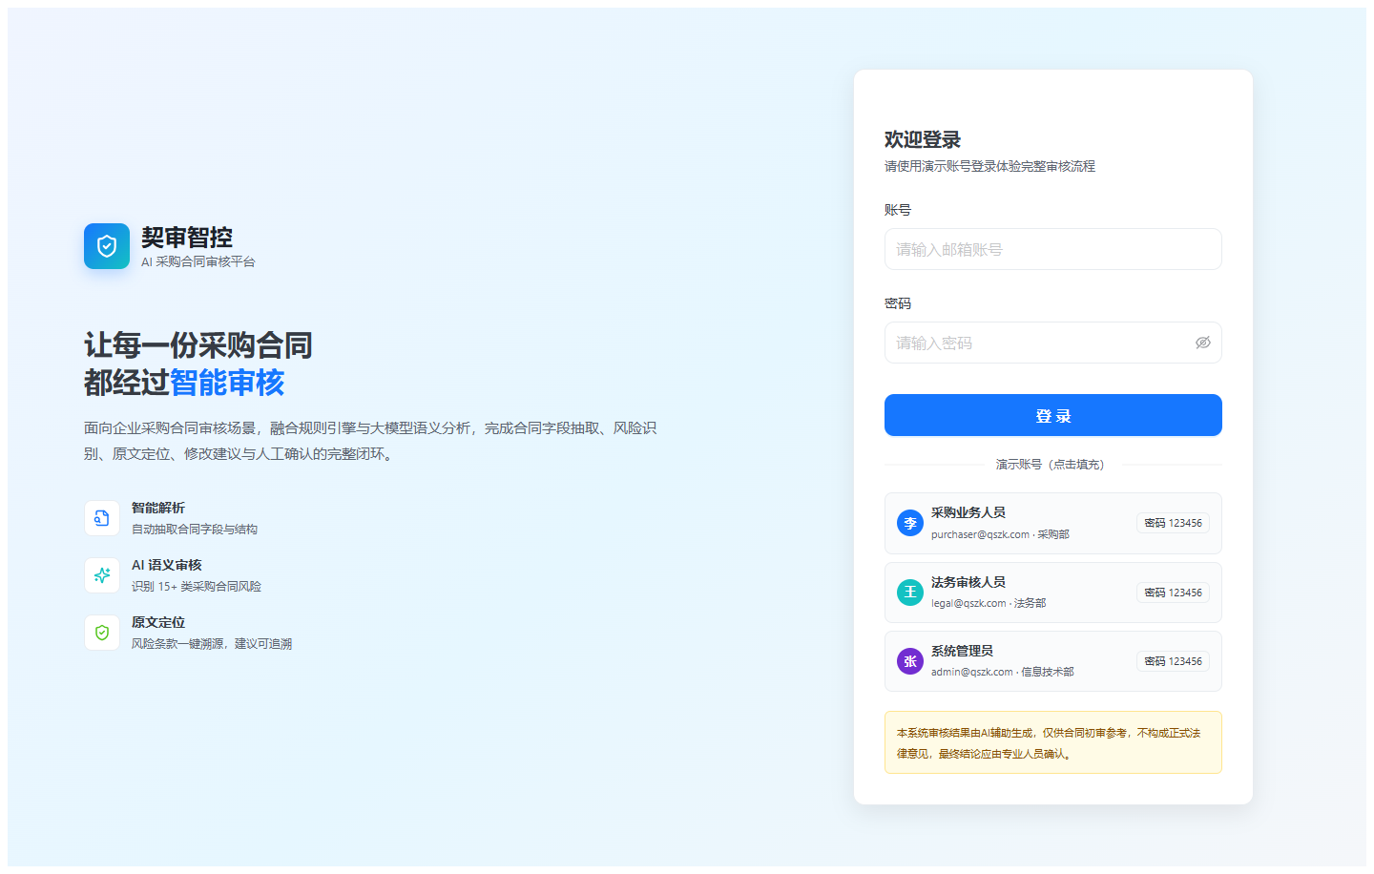
图 P01-1 登录页整体效果

页面元素

左侧品牌介绍区
- 产品 Logo（ShieldCheck 图标 + 渐变背景方块 48×48）
- 产品名称：契审智控
- 产品副标题：AI 采购合同审核平台
- 主标题：让每一份采购合同都经过智能审核
- 产品简介段落
- 3 个能力卡片：智能解析 / AI 语义审核 / 原文定位

右侧登录卡片（宽 420px）
- 标题：欢迎登录
- 副标题：请使用演示账号登录体验完整审核流程
- 账号输入框（邮箱格式校验）
- 密码输入框（带显隐切换）
- 登录按钮（loading 态防重复提交）
- 分割线：演示账号（点击填充）
- 3 个演示账号卡片（点击一键填充邮箱密码）
- 底部黄色免责声明提示框

交互逻辑
交互 | 行为
点击演示账号 | 自动填充邮箱密码，选中态高亮（蓝色边框 + 浅蓝背景）
提交登录 | 校验邮箱格式 + 必填项 → 调用 authService.login → 成功跳转 /dashboard，失败提示
登录态校验 | 已登录用户访问 /login 自动跳转到 /dashboard
路由守卫 | 未登录访问受保护路由自动跳转到 /login

校验规则
- 账号：必填，邮箱格式
- 密码：必填
- 错误账号密码提示：「账号或密码错误，请使用演示账号登录」

P02 工作台
路由：/dashboard ｜ 访问条件：已登录
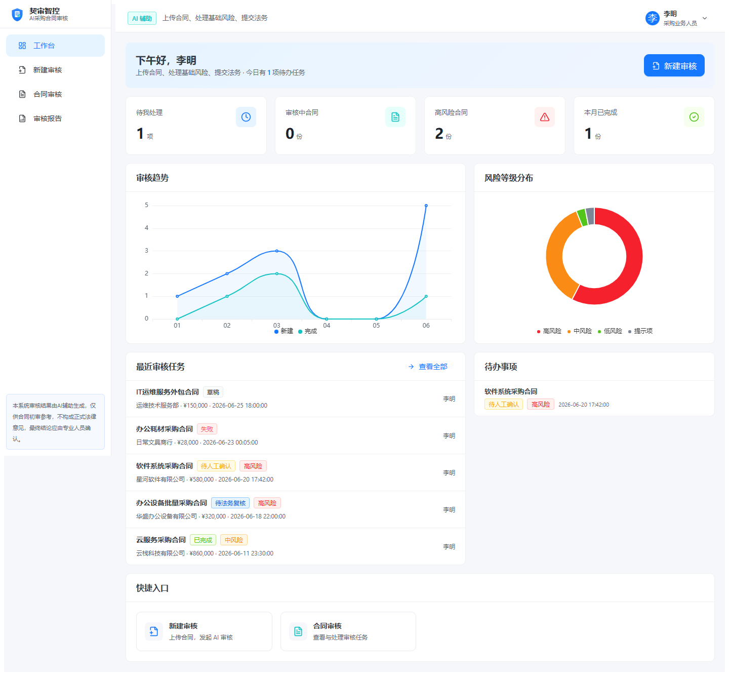
图 P02-1 工作台整体效果

页面元素

欢迎信息条
- 时段问候语（早上好 / 上午好 / 中午好 / 下午好 / 晚上好）+ 用户名
- 用户角色描述
- 右侧「新建审核」主按钮（仅 purchaser 角色显示）

4 个指标卡（点击跳转对应列表筛选）
指标 | 含义 | 跳转目标
待我处理 | 当前用户待处理任务数 | /reviews?status=pending_business
审核中合同 | AI 审核中任务数 | /reviews?status=ai_reviewing
高风险合同 | 含高风险等级的合同数 | /reviews?riskLevel=high
本月已完成 | 本月完成任务数 | /reviews?status=completed

审核趋势图（折线图，ECharts）
- X 轴：最近 6 个月
- 双折线：发起数（蓝）/ 完成数（绿）

风险类型分布（饼图）
- 按风险类型统计：主体 / 付款 / 交付 / 验收 / 违约 / 知识产权 / 保密 / 解除 / 争议

最近审核任务列表（6 条）
- 合同名称、状态标签、风险等级标签、相对方、金额、更新时间
- 点击跳转详情页

待办事项列表
- 仅显示当前用户角色需要处理的任务
- 法务角色显示待复核任务

快捷入口
- 新建审核 / 查看报告 / 风险规则库

数据逻辑
- 所有数据来自 dashboardService，与列表、详情同源
- 指标卡数据由 db.getTasks() 实时计算，不缓存
- 趋势数据为 Mock 6 个月固定值
- 风险分布基于所有任务的风险项聚合

P03 合同审核列表
路由：/reviews
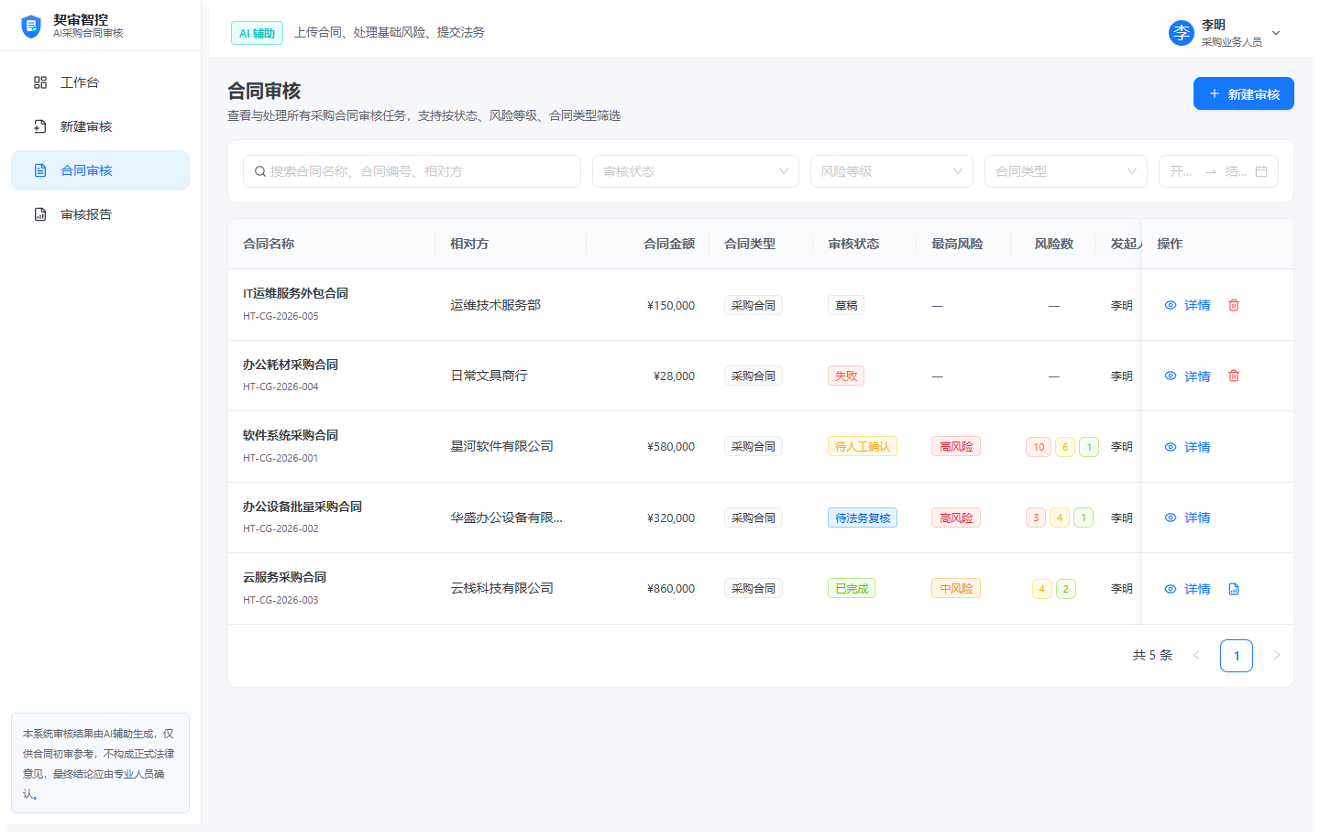
图 P03-1 审核列表整体效果

页面元素

筛选区（Card 包裹）
- 关键词搜索框（合同名称 / 编号 / 相对方）
- 审核状态多选
- 风险等级多选
- 合同类型单选（软件采购 / 硬件采购 / 服务采购 / 系统集成 / 设备租赁）
- 创建时间范围选择器

操作区
- 新建审核按钮（跳转 /reviews/new）

表格列
列名 | 字段 | 说明
合同名称 | contractName | 点击进入详情
合同编号 | contractNo | —
相对方 | counterparty | —
合同金额 | amount + currency | 货币格式化
合同类型 | contractType | Tag
审核状态 | status | ReviewStatusTag
最高风险等级 | riskLevelMax | RiskLevelTag（含圆点）
风险数量 | riskCount | 数字（高+中+低+提示合计）
发起人 | creatorName | —
创建时间 | createdAt | 相对时间
操作 | — | 详情 / 报告 / 删除

操作按钮（按状态动态显示）
- 详情：跳转 /reviews/:id
- 报告：若已生成报告则跳转 /reports/:rid，否则提示
- 删除：仅草稿状态可删，二次确认

交互逻辑
- 筛选条件变化自动重新加载（debounce 300ms）
- 筛选状态同步到 URL（useSearchParams），刷新可恢复
- 空状态：EmptyState 组件 + 「新建审核」按钮
- 加载状态：Skeleton 占位
- 删除前 modal.confirm 二次确认

P04 新建审核任务
路由：/reviews/new ｜ 访问权限：仅 purchaser
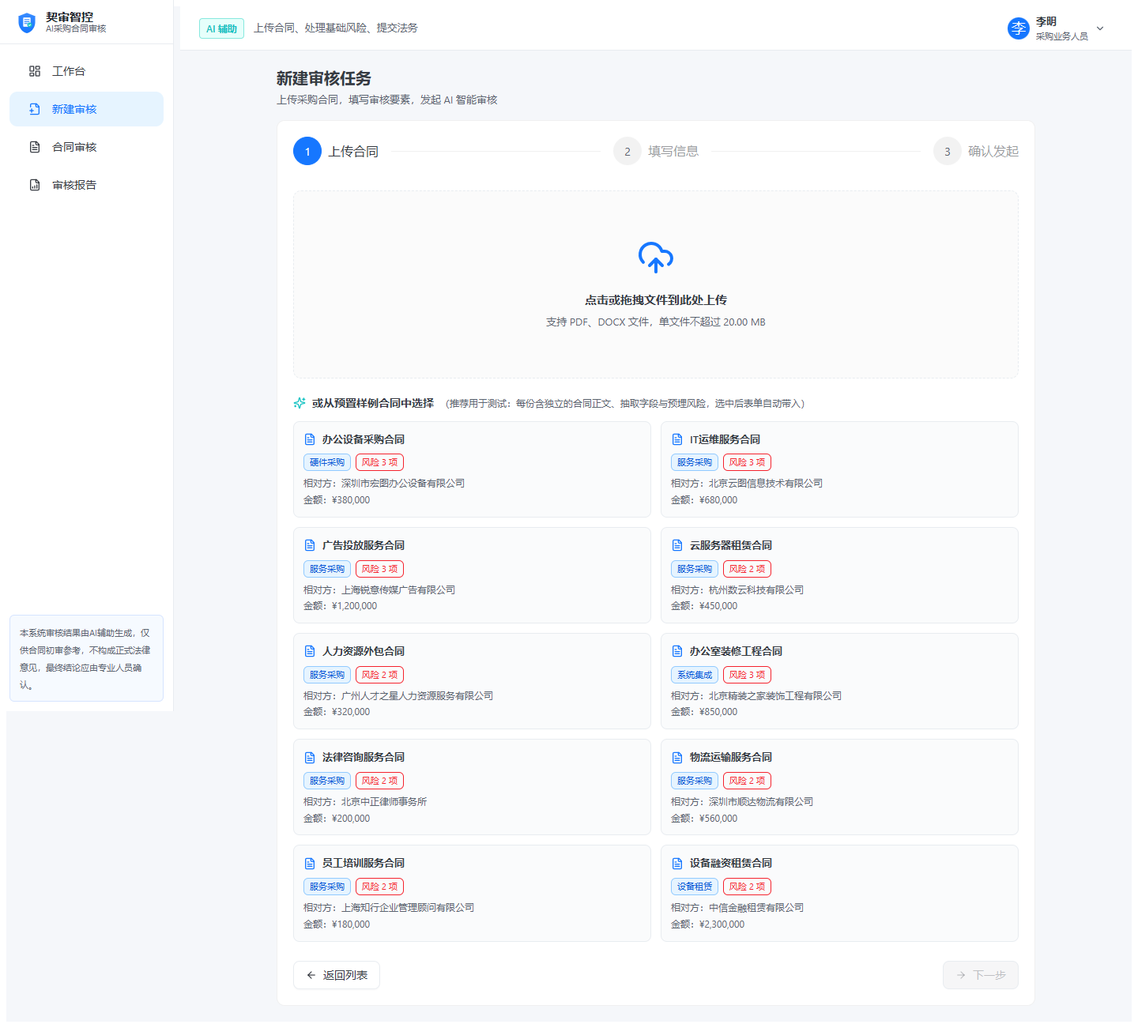
图 P04-1 新建审核第一步：上传合同

页面元素

步骤指示器（3 步）
- 第一步：上传合同
- 第二步：填写审核信息
- 第三步：确认并发起

第一步：上传合同
- 拖拽上传区（支持点击选择）
- 文件类型限制：PDF / DOCX
- 文件大小限制：10MB
- 演示合同快捷按钮（一键填充预设文件）
- 上传成功后显示文件卡片（名称、大小、删除按钮）

第二步：填写审核信息
- 合同名称（必填）
- 合同类型（必选）
- 我方身份（甲方 / 乙方，必选）
- 相对方（必填）
- 所属部门（必选）
- 合同金额（数字输入，必填）
- 币种（CNY / USD / EUR）
- 审核重点（多选 Checkbox）：
  - 合同主体 / 付款条款 / 交付与验收 / 违约责任 / 知识产权 / 保密与数据安全 / 合同解除 / 争议解决
- 补充说明（TextArea）

第三步：确认并发起
- 文件信息摘要
- 表单信息摘要（Descriptions）
- 「返回修改」按钮
- 「保存草稿」按钮（创建 draft 状态任务，跳转列表）
- 「开始 AI 审核」按钮（创建任务并跳转进度页）

校验规则
- 文件格式非 PDF/DOCX：错误提示并阻止
- 文件大小超 10MB：错误提示并阻止
- 必填项未填：表单项红色提示
- 必须选择演示合同或上传文件后才能进入第二步

P05 审核处理进度页
路由：/reviews/:id/progress
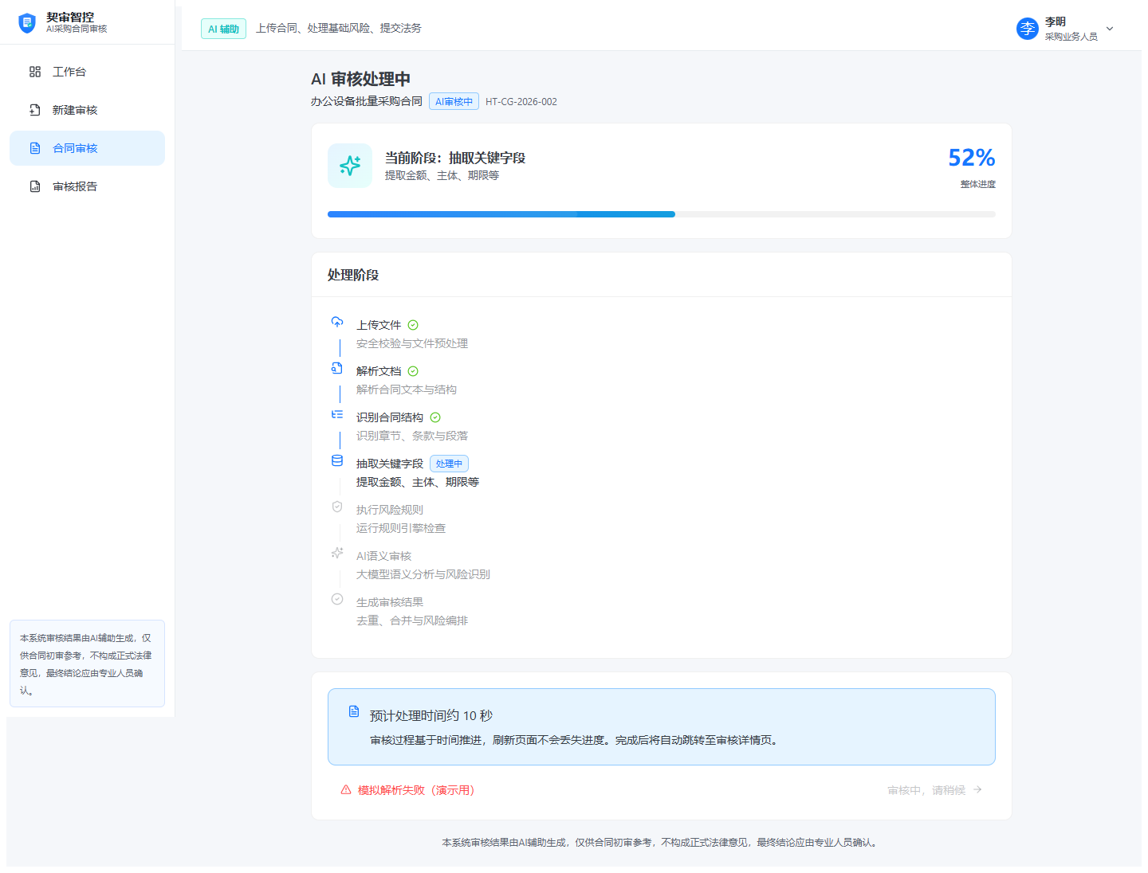
图 P05-1 审核进度页效果

页面元素

顶部摘要卡
- 当前阶段名称（如「正在抽取关键字段」）
- 阶段描述
- 整体进度百分比（28px 大字 + 蓝色渐变进度条）
- Sparkles AI 图标

处理阶段卡（Steps 垂直方向）
序号 | 阶段 | 说明
1 | 上传文件 | 文件已接收
2 | 解析文档 | OCR + 文本提取
3 | 识别合同结构 | 章节切分
4 | 抽取关键字段 | 金额、日期、主体等
5 | 执行风险规则 | 规则引擎匹配
6 | 执行 AI 语义审核 | 大模型分析
7 | 生成审核结果 | 整理输出
每阶段状态：wait / processing / success / failed

底部操作区
- 「模拟解析失败（演示用）」红色链接按钮
- 「预计处理时间约 10 秒」提示

完成态
- Result 成功组件
- 风险数量摘要
- 「进入审核详情」主按钮

交互逻辑
- 进度基于时间戳计算（localStorage.data:reviewStarts 记录启动时间）
- 刷新页面后基于 Date.now() - start 重新计算进度，不丢失状态
- 每阶段约 1.5 秒，全程约 10 秒
- 全部完成 1 秒后自动跳转 /reviews/:id
- 点击「模拟解析失败」将任务标记为 failed 状态
- 失败后显示错误 Result + 「重新审核」按钮

P06 合同信息字段确认页
路由：/reviews/:id/fields
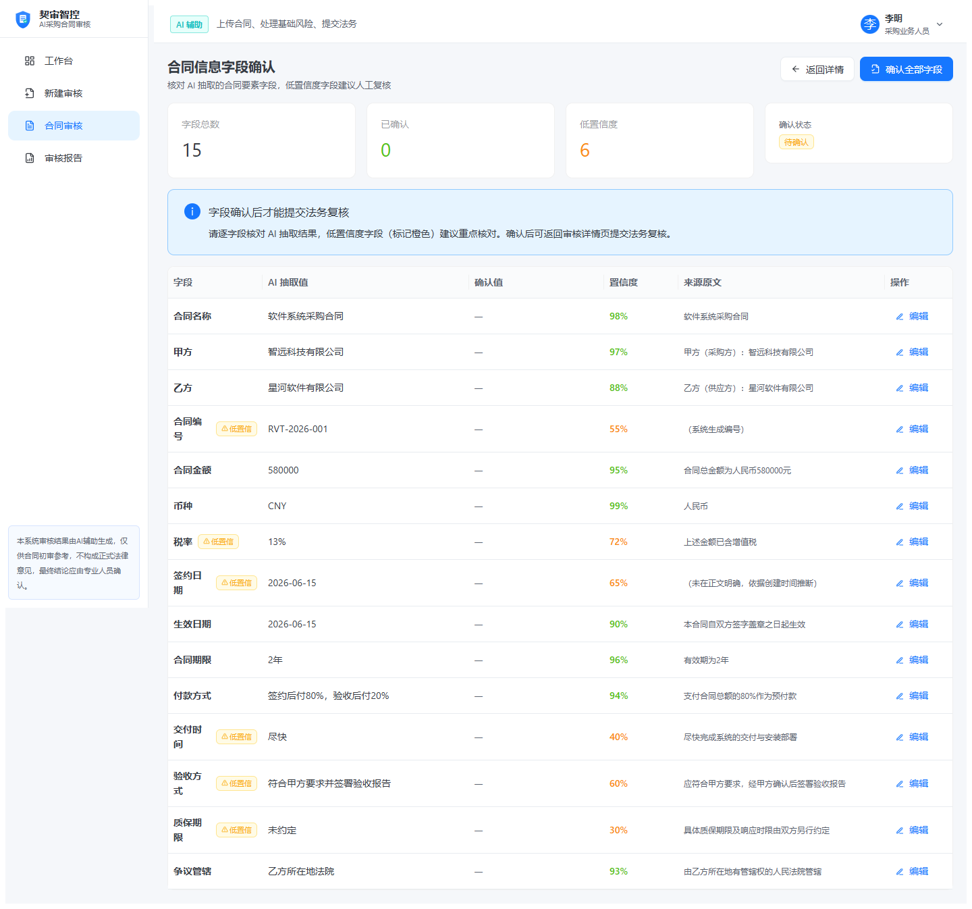
图 P06-1 字段确认页效果

页面元素

顶部信息条
- 返回详情按钮
- 任务状态标签
- 字段总数 / 已确认数 / 低置信度数

字段表格
列名 | 说明
字段名 | fieldLabel
字段值 | fieldValue（可编辑）
置信度 | confidence 百分比 + 颜色标签
来源原文 | sourceText（点击查看）
状态 | 已确认 / 待确认
操作 | 编辑 / 保存 / 确认

字段清单（15 个）
合同名称、甲方、乙方、合同编号、合同金额、币种、税率、签约日期、生效日期、合同期限、付款方式、交付时间、验收方式、质保期限、争议管辖

底部操作
- 确认全部字段按钮（标记 task.fieldsConfirmed = true）

交互逻辑
- 低置信度字段（confidence < 0.85）显示橙色「低置信度」标签
- 点击「编辑」切到 Input 输入框，按钮变「保存」
- 保存后字段 confirmed = true，写入审计日志
- 确认全部字段后 task.fieldsConfirmed 标记为 true
- 字段未全部确认时，提交法务复核会有提示

P07 合同审核详情页（核心页面）
路由：/reviews/:id ｜ 本项目最核心页面，三栏布局
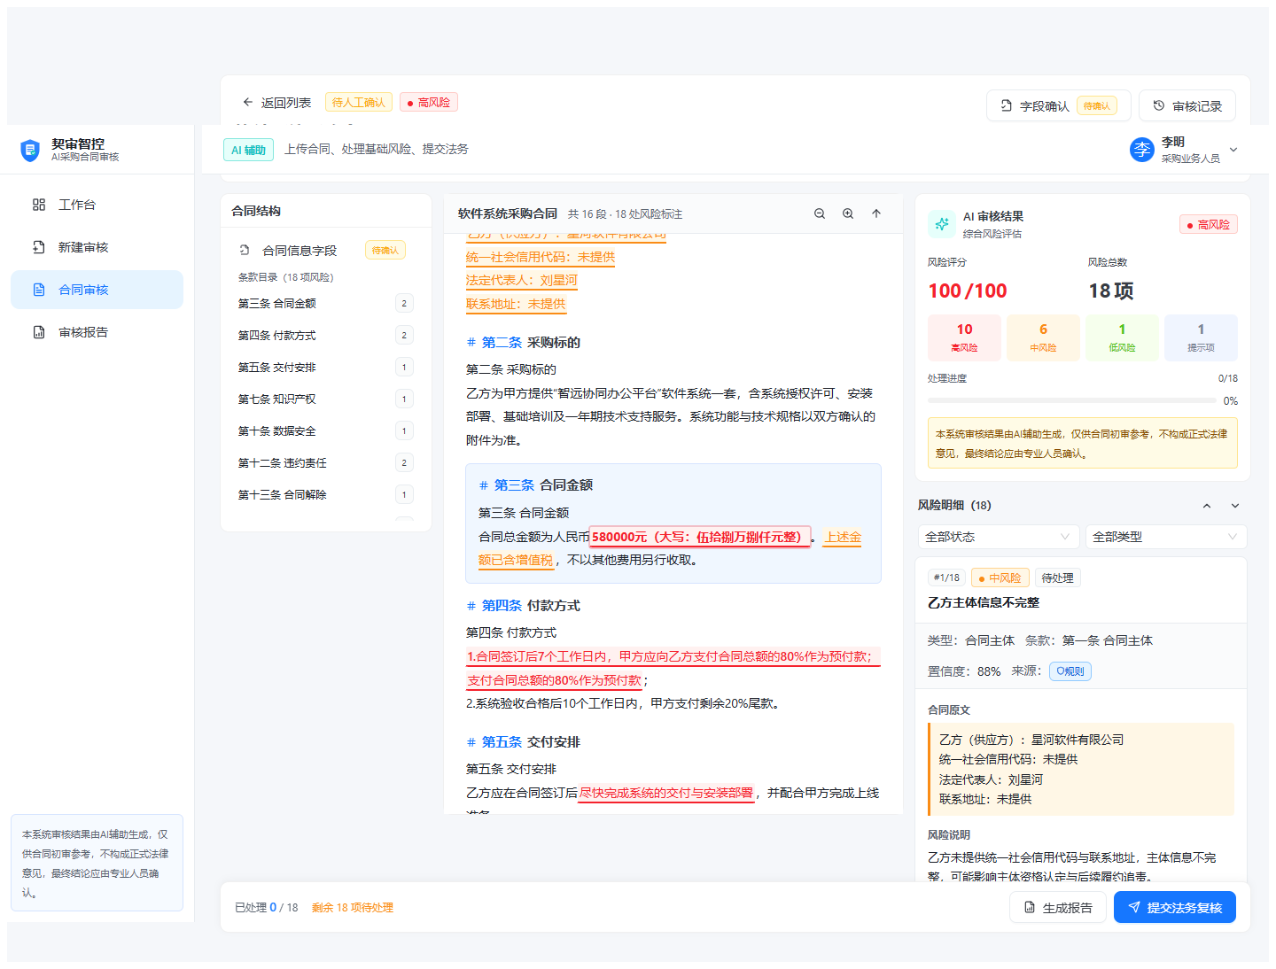
图 P07-1 三栏审核详情页效果

整体布局

顶部任务信息条（Card）
- 返回列表按钮
- 状态标签 + 最高风险等级标签
- 合同名称（H4 标题）
- 合同编号 / 相对方 / 金额 / 更新时间（灰色小字）
- 右侧：字段确认入口（含待确认 Tag）+ 审核记录入口

三栏布局（flex 布局）
栏目 | 宽度 | 内容
左栏 | 240px 固定 | 合同结构 + 风险统计 + 筛选
中栏 | flex:1 自适应 | 合同原文 + 风险高亮
右栏 | 380px 固定 | AI 结果 + 风险卡片列表 + 操作栏

左栏元素

合同结构卡
- 字段确认入口（带「待确认」橙色 Tag）
- 条款目录列表：按段落分组显示，每段显示条款编号 + 名称 + 风险数量 Tag
- 点击段落：筛选该段落风险 + 滚动到原文位置

风险统计卡（2×2 网格）
- 高风险数（红色背景）
- 中风险数（橙色背景）
- 低风险数（绿色背景）
- 提示项数（蓝灰背景）
- 底部：已处理 / 总数

筛选卡
- 处理状态 Select（全部 / 待处理 / 已接受 / 已编辑 / 已忽略 / 转人工 / 已确认）
- 风险类型 Select（9 种类型）
- 清空筛选按钮

中栏元素

合同原文区（Card 内 padding 0，高度撑满）
- 合同标题
- 16 段落正文（合同主体 / 采购标的 / 合同金额 / 付款方式 / 交付安排 / 验收标准 / 质保服务 / 知识产权 / 保密与数据安全 / 违约责任 / 合同解除 / 争议解决 / 合同期限 / 其他）
- 风险原文高亮：根据 startPosition / endPosition 切分文本，用 <mark> 包裹
- 高亮颜色按风险等级区分（红 / 橙 / 绿 / 蓝灰）
- 点击高亮 → 触发 onActivateRisk，右栏滚动到对应卡片
- 顶部工具栏：字号调整（小 / 中 / 大）+ 返回顶部

右栏元素

AI 审核结果综合卡
- Sparkles 图标 + 「AI 审核结果」标题
- 最高风险等级标签
- 风险评分 Statistic（/100）
- 风险数量统计（4 个小卡）
- 审核进度条（已处理 / 总数）
- AI 免责声明（小字）

风险卡片列表（RiskCard 组件）
每张卡片包含：
- 顶部：序号 #N + 风险等级标签 + 风险类型标签 + 处理状态标签 + 风险标题
- 右上：条款位置 + 置信度百分比
- 低置信度警告条（橙色背景，仅 confidence < 0.85 显示）
- 合同原文（折叠面板，可展开）
- 风险说明
- 审核依据（折叠）
- 修改建议（蓝色高亮卡片）
- 处理人 + 处理说明（已处理时显示）

操作按钮区
- 接受建议（绿色按钮，pending 显示）
- 编辑建议（弹窗输入新建议）
- 忽略风险（弹窗：选择忽略原因 + 填写说明，均必填）
- 转人工复核（弹窗：填写说明，必填）
- 恢复处理（已处理态显示，恢复为 pending）
- 添加备注（弹窗：填写备注）

底部固定操作栏（Affix）
- 上一条 / 下一条风险导航
- 保存处理结果（仅提示已自动保存）
- 提交法务复核（按钮，含二次确认）
- 生成报告（条件：任务状态为 completed 或 pending_legal）
- 返回列表

交互逻辑

双向定位
- 点击右栏风险卡片 → setActiveRiskId → 中栏 useEffect 滚动到段落 → 高亮该风险
- 点击中栏原文高亮 → setActiveRiskId → 右栏对应卡片 scrollIntoView

风险处理状态机
- pending → accepted（接受建议）
- pending → edited（编辑建议，必填新建议）
- pending → ignored（忽略，必填原因 + 说明）
- pending → manual_review（转人工，必填说明）
- accepted/edited/ignored/manual_review → pending（恢复处理）

提交法务复核校验（checkCanSubmitForLegalReview）
- 任务状态必须为 pending_business
- 所有高风险必须已处理（accepted/edited/ignored/manual_review）
- 字段必须全部确认
- 二次确认弹窗：若有未处理风险提示数量
- 成功后任务状态变为 pending_legal

进度实时更新
- 风险处理操作后 db.recalcTaskStats 重算任务统计
- 列表页风险数量同步变化
- 工作台统计同步变化

P08 法务复核页
路由：/legal-reviews/:id ｜ 访问权限：legal 角色
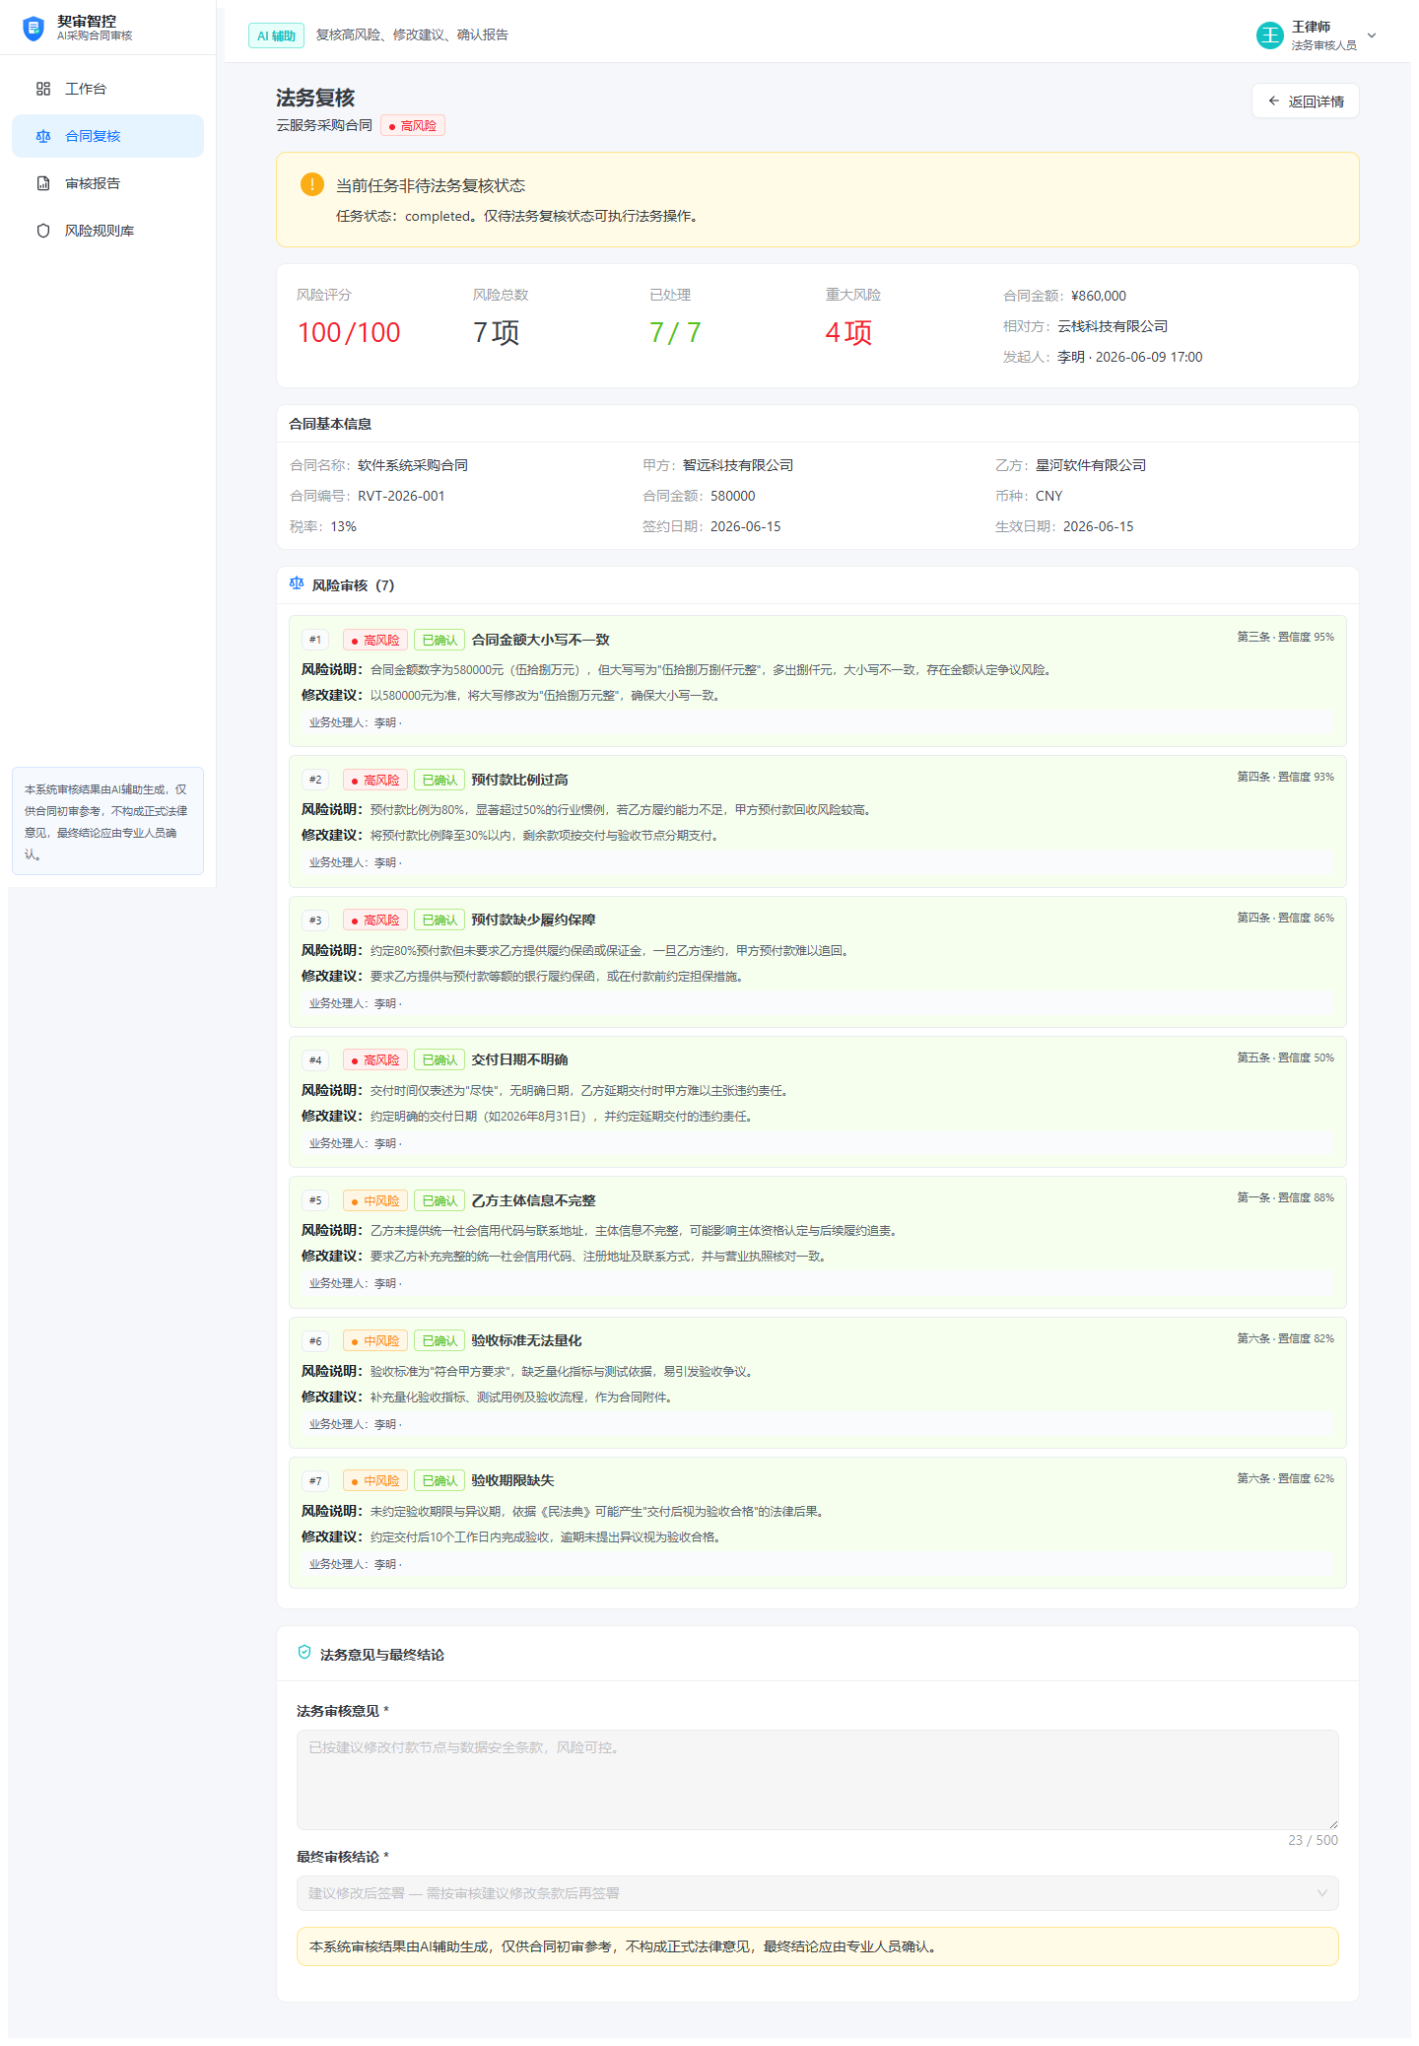
图 P08-1 法务复核页效果

页面元素

页面头
- 标题：法务复核
- 描述：合同名称 + 最高风险标签
- 返回详情按钮

状态提示（非 pending_legal 时显示）
- Alert 警告：当前任务非待法务复核状态

综合信息卡（5 列 Statistic + 描述列表）
- 风险评分 / 风险总数 / 已处理 / 重大风险
- 合同金额 / 相对方 / 发起人 + 发起时间

合同基本信息卡（3 列 Descriptions）
- 显示前 9 个抽取字段

风险列表卡
- 标题：风险审核（N）
- 右上：「新增人工风险」按钮（仅可复核时）
每个风险卡片包含：
  - 序号 + 风险等级 + 处理状态 + 风险标题
  - 条款位置 + 置信度
  - 风险说明（粗体标签 + 内容）
  - 修改建议（粗体标签 + 内容，优先显示 editedSuggestion）
  - 业务处理信息（处理人 + 说明）
  - 法务操作按钮：
    - 确认（主按钮，pending/edited 显示，弹窗填写确认说明）
    - 修改建议（弹窗编辑建议，状态变 edited）

新增人工风险弹窗
- 风险标题（必填）
- 风险类型（必选）
- 风险等级（必选）
- 风险说明（必填）
- 修改建议（可选）
- 原文（可选）

法务意见与结论卡
- 法务审核意见 TextArea（必填，最多 500 字，带字数统计）
- 最终审核结论 Select（4 选 1）：
  - sign：建议签署
  - sign_after_modify：建议修改后签署
  - postpone：建议暂缓签署
  - reject：不建议签署
- 底部操作：
  - 退回业务人员（弹窗填写退回原因，必填，任务状态变回 pending_business）
  - 完成审核（必须填写法务意见 + 选择结论，任务状态变 completed，自动生成报告）

校验规则
- 退回业务人员：必填退回原因（TextArea）
- 完成审核：法务意见不能为空 + 必须选择结论
- 完成后自动调用 reportService.generate 生成报告

P09 审核报告列表
路由：/reports
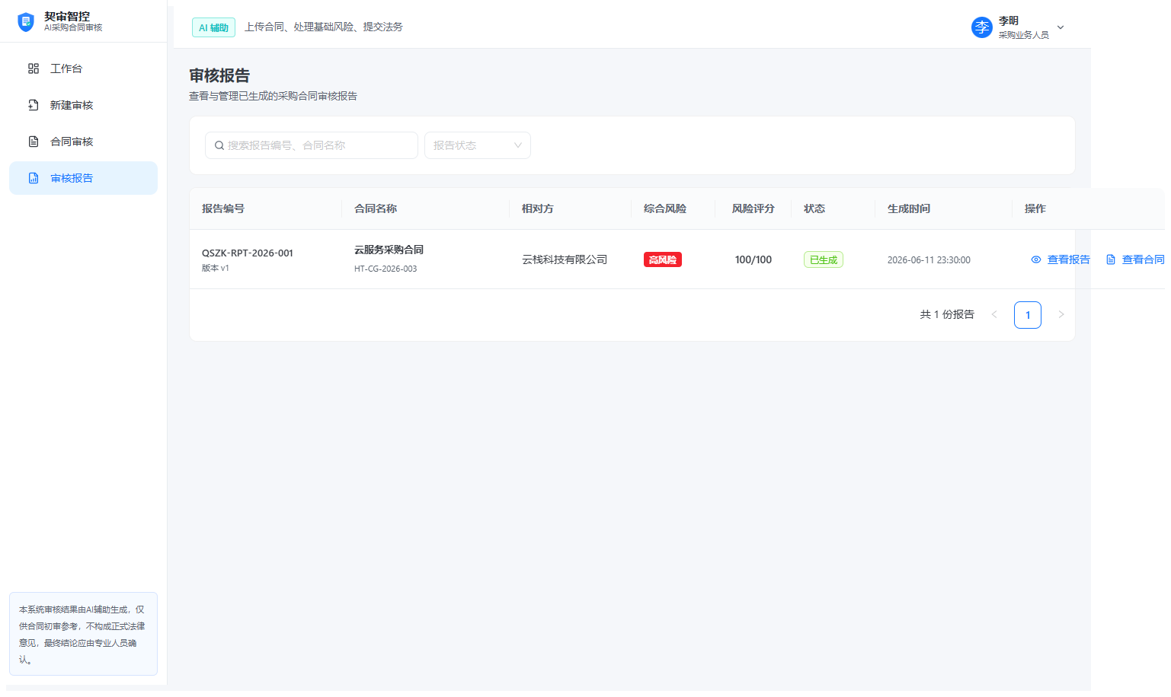
图 P09-1 报告列表效果

页面元素

筛选区
- 关键词搜索（报告编号 / 合同名称）
- 状态筛选（全部 / 生成中 / 已生成 / 生成失败）

表格列
列名 | 字段 | 说明
报告编号 | reportNo | 点击查看详情
合同名称 | snapshot.contractName | —
版本 | versionNo | v1, v2...
综合风险 | snapshot.overallRiskLevel | RiskLevelTag
状态 | status | 生成中 / 已生成 / 失败
生成时间 | createdAt | —
操作 | — | 查看 / 重试（失败时）

交互逻辑
- 「查看」跳转 /reports/:id
- 「重试」仅失败状态显示，调用 reportService.retry
- 空状态 EmptyState + 引导按钮

P10 审核报告详情
路由：/reports/:id
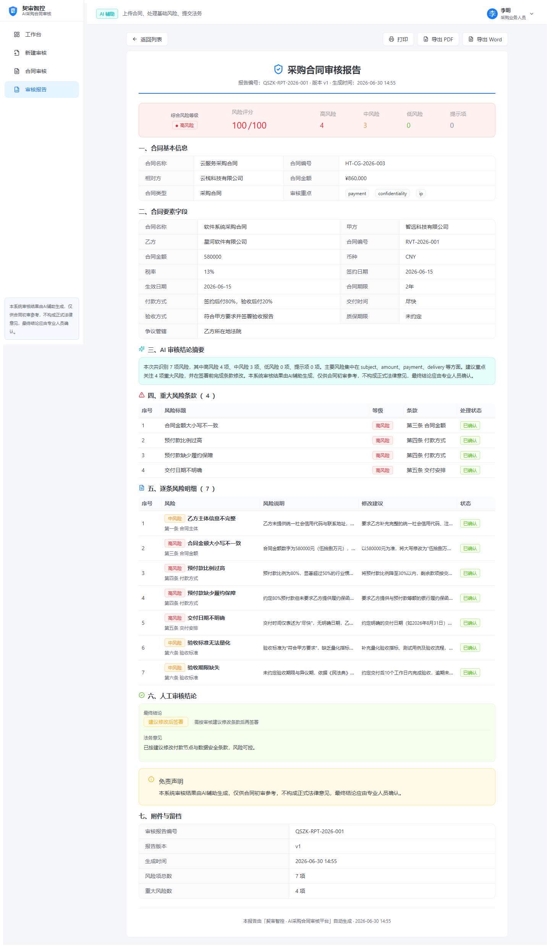
图 P10-1 报告详情效果

页面元素

工具栏（.no-print 不打印）
- 返回列表
- 打印按钮（调用 window.print()）
- 导出 PDF（弹窗提示后调用打印）
- 导出 Word（弹窗提示「当前版本暂未开放」）

报告头
- ShieldCheck 图标 + 「采购合同审核报告」标题
- 报告编号 + 版本 + 生成时间

综合风险概览卡（背景色按风险等级）
- 综合风险等级标签
- 风险评分（大字 /100）
- 高 / 中 / 低 / 提示项 4 列统计

合同基本信息（2 列 Descriptions）
- 合同名称、编号、相对方、金额、币种、合同类型
- 我方身份、所属部门、发起人、创建时间

抽取字段（3 列 Descriptions）
- 显示所有 15 个字段

AI 审核结论摘要
- 文本块（来自 buildAISummary）
- 包含风险总数、主要风险类型、重大风险数量、建议

重大风险条款（Table）
- 序号 / 风险标题 / 等级 / 条款 / 处理状态

逐条风险明细（Table）
- 序号 / 风险（标题+等级+条款）/ 风险说明 / 修改建议 / 状态

人工审核结论卡
- 最终审核结论（带颜色 Tag）
- 法务审核意见（文本块）
- 法务审核人 + 完成时间

附件与留档
- 原始合同文件（文件名 + 大小）
- 报告版本记录

免责声明（底部）

打印逻辑
- 使用 @media print CSS
- 隐藏 .no-print 元素（工具栏、侧边栏、顶栏）
- 报告正文 .print-area 占满 A4 宽度
- 浏览器打印对话框可选「另存为 PDF」

P11 审核记录
路由：/reviews/:id/history
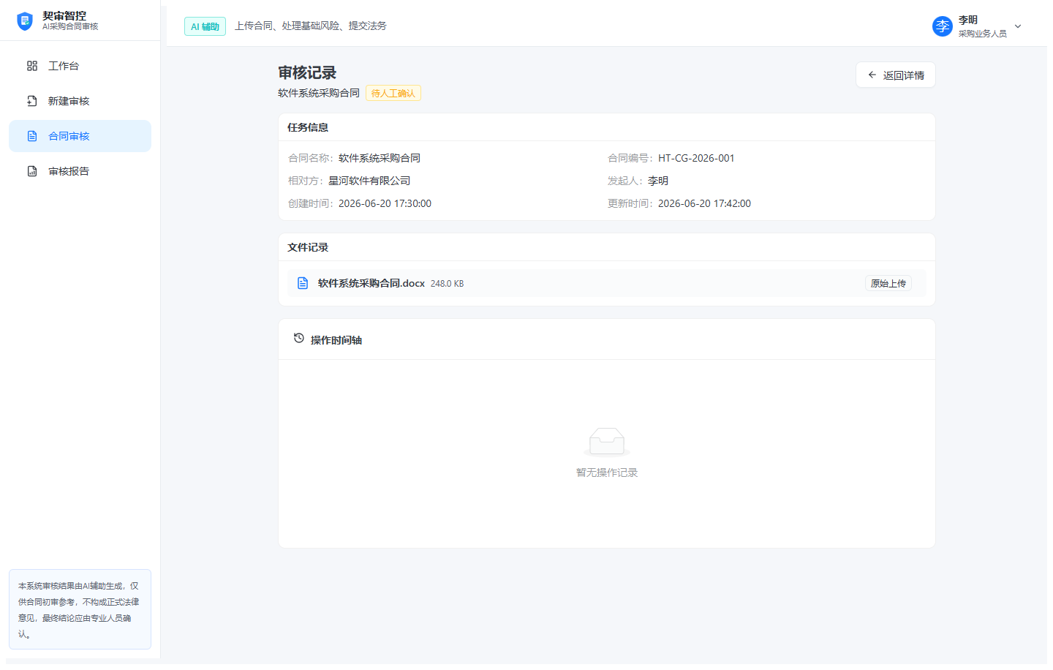
图 P11-1 审核记录效果

页面元素

页面头
- 标题：审核记录
- 描述：合同名称 + 当前状态标签
- 返回详情按钮

任务信息卡（Descriptions）
- 任务编号、合同编号、相对方、合同金额
- 发起人、创建时间、更新时间
- 提交复核时间、完成时间、法务审核人

文件记录卡
- 原始上传文件名 + 大小 + 「原始上传」Tag

报告记录卡（仅已生成报告时显示）
- 报告编号 + 版本 + 生成时间
- 状态 Tag（已生成 / 生成中 / 失败）
- 「查看」按钮跳转报告详情

操作时间轴（Timeline）
每条记录包含：
- 操作图标（按动作类型映射颜色与图标）
- 操作动作名称（粗体）
- 操作时间
- 操作人
- 操作前状态 → 操作后状态
- 备注（详细说明）
- 对象类型 Tag（task / risk / field / report）

图标映射
动作关键字 | 图标 | 颜色
创建 / 上传 | PlusCircle | 蓝 #1677ff
解析 / 审核 | RefreshCw | 青 #13c2c2
接受 | CheckCircle | 绿 #52c41a
编辑 | Edit3 | 蓝 #1677ff
忽略 | Ban | 灰 #8c8c8c
转人工 / 复核 | ClipboardCheck | 橙 #fa8c16
提交 | Send | 紫 #722ed1
确认 | ShieldCheck | 绿 #52c41a
退回 | Undo2 | 红 #f5222d
报告 / 生成 | FileText | 蓝 #1677ff
其他 | Clock | 灰 #8c8c8c

数据来源
- 全部来自 db.getAuditLogsByTask(taskId)
- 按时间正序排列
- 所有操作均会写入审计日志：风险处理、字段编辑、状态变更、报告生成等

P12 风险规则库
路由：/rules ｜ 访问权限：legal / admin
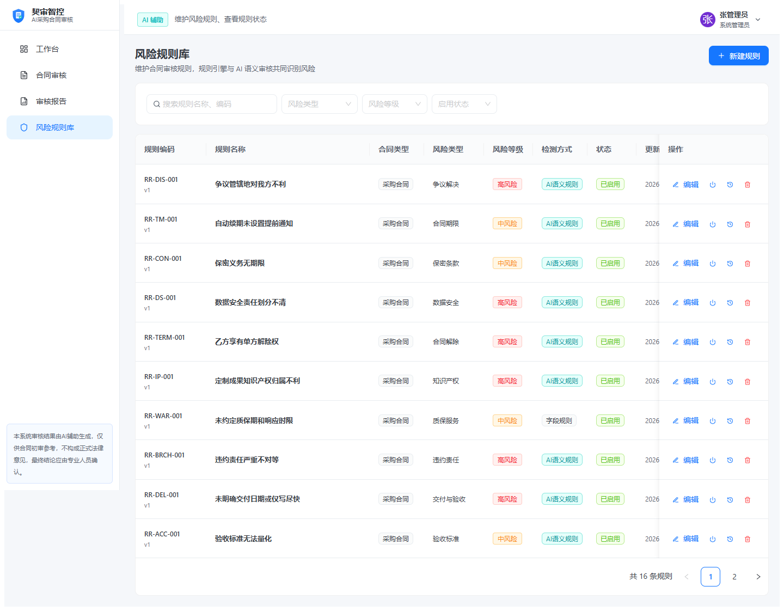
图 P12-1 风险规则库效果

页面元素

筛选区
- 关键词搜索（规则名称 / 编码）
- 风险类型筛选
- 风险等级筛选
- 启用状态筛选（启用 / 停用 / 草稿）

操作区
- 「新建规则」按钮（仅 admin / legal）

表格列
列名 | 字段 | 说明
规则名称 | name | —
规则编码 | code | —
合同类型 | contractType | —
风险类型 | riskType | Tag
风险等级 | riskLevel | RiskLevelTag
检测方式 | method | 规则 / AI / 混合
状态 | status | 启用 / 停用 / 草稿
版本 | version | v1, v2...
更新时间 | updatedAt | —
操作 | — | 编辑 / 启停 / 版本 / 删除

新建 / 编辑规则弹窗（Form）
字段 | 类型 | 必填
规则名称 | Input | ✅
规则编码 | Input | ✅
合同类型 | Select | ✅
风险类型 | Select | ✅
风险等级 | Select | ✅
检测方式 | Select | ✅
触发条件 | TextArea | ✅
风险说明模板 | TextArea | ✅
修改建议模板 | TextArea | ✅
规则状态 | Select | ✅
规则说明 | TextArea | ❌

交互逻辑
- 新建：调用 ruleService.create，状态默认 draft
- 编辑：编辑启用规则时自动 +1 版本号
- 启用/停用：modal.confirm 二次确认，调用 ruleService.toggle
- 删除：modal.confirm 二次确认，调用 ruleService.remove
- 查看版本：Drawer 抽屉展示当前版本详情（含触发条件、模板等）
- 所有操作持久化到 localStorage，刷新不丢失

五、核心业务状态机

5.1 审核任务状态机
状态流转路径：
- draft → parsing（开始审核）
- parsing → ai_reviewing（解析完成）
- ai_reviewing → pending_business（AI 审核完成）
- pending_business → pending_legal（提交法务复核）
- pending_legal → pending_business（法务退回）
- pending_legal → completed（法务完成审核）
- parsing → failed（解析失败，可重试回到 parsing）

5.2 风险项状态机
状态流转路径：
- pending → accepted（接受建议）
- pending → edited（编辑建议，必填新建议）
- pending → ignored（忽略，必填原因 + 说明）
- pending → manual_review（转人工，必填说明）
- accepted/edited/ignored/manual_review → pending（恢复处理）
- 法务复核阶段：pending/edited → confirmed（法务确认）

5.3 提交法务复核校验规则
checkCanSubmitForLegalReview(task, risks, force) 校验：
- 1. 任务状态必须为 pending_business
- 2. 所有 riskLevel === "high" 的风险必须 status ∈ [accepted, edited, ignored, manual_review]
- 3. 所有字段必须 confirmed === true
- 4. 校验失败返回 { canSubmit: false, reasons: [...] }

六、数据一致性约束

6.1 统一数据源
所有页面数据来自 src/services/db.ts 的 localStorage 集合：
集合 | Key | 内容
users | data:users | 3 个演示账号
tasks | data:tasks | 5 个预设审核任务
risks | data:risks | 演示合同预埋的 18 个风险
fields | data:fields | 每个任务 15 个抽取字段
reports | data:reports | 已生成的报告
rules | data:rules | 风险规则库
auditLogs | data:auditLogs | 全部操作日志

6.2 数据联动规则
操作 | 联动效果
风险处理（接受/编辑/忽略/转人工） | db.recalcTaskStats 重算任务 riskCount + riskLevelMax，列表与工作台同步
提交法务复核 | 任务状态 → pending_legal，列表状态变化
法务完成审核 | 任务状态 → completed，自动生成报告，报告列表出现新记录
法务退回 | 任务状态 → pending_business，业务人员可重新处理
字段编辑 | 字段 confirmed = true，写入审计日志
规则启停 | 规则状态变化，规则列表实时反映
所有操作 | 写入 auditLogs，审核记录页可查看

6.3 报告快照机制
- 报告生成时调用 generateReportSnapshot(task, fields, risks, aiSummary, legalOpinion, conclusion)
- 快照为不可变对象，存储在 report.snapshot 字段
- 即使后续风险变化，已生成报告的内容不会改变
- 重新生成报告会创建新版本（versionNo + 1）

七、演示主流程

端到端 23 步演示路径
步骤 | 操作 | 角色 | 期望结果
1 | 登录 | purchaser | 进入工作台
2 | 查看工作台 | — | 显示 4 个指标卡 + 图表
3 | 点击「新建审核」 | — | 进入新建页
4 | 选择演示合同 | — | 文件已添加
5 | 填写审核信息 | — | 进入确认步骤
6 | 发起 AI 审核 | — | 创建任务，跳转进度页
7 | 查看进度页 | — | 7 阶段依次推进
8 | 完成后进入字段确认 | — | 显示 15 个字段
9 | 确认字段 | — | task.fieldsConfirmed = true
10 | 进入三栏详情 | — | 显示 18 个风险
11 | 点击风险卡片 | — | 中栏原文滚动定位 + 高亮
12 | 接受一条风险建议 | — | 状态 → accepted，统计 +1
13 | 编辑一条修改建议 | — | 状态 → edited，弹窗输入
14 | 忽略一条低风险 | — | 弹窗填写原因 + 说明
15 | 转人工复核一条 | — | 状态 → manual_review
16 | 提交法务复核 | — | 二次确认，状态 → pending_legal
17 | 退出登录，切换 legal 账号 | — | 登录成功
18 | 进入合同复核 | legal | 显示业务处理结果
19 | 填写法务意见 | — | TextArea 输入
20 | 选择「建议修改后签署」 | — | 结论下拉选择
21 | 完成法务审核 | — | 状态 → completed，自动生成报告
22 | 查看报告 | — | 报告详情 7 大章节
23 | 查看审核记录 | — | 时间轴展示所有操作

数据一致性验证点
- 步骤 12-15：每处理一条风险，左栏统计数字实时变化
- 步骤 16：列表页任务状态变为「待法务复核」
- 步骤 21：报告列表自动出现新报告
- 步骤 23：时间轴包含登录后的所有操作（创建、字段确认、风险处理、提交、法务确认、报告生成）
- 全程刷新页面：所有状态保留（localStorage 持久化）

附录

A. 项目结构
src/ 目录组织：
- pages/ - 12 个页面组件
- features/review/ - 业务组件（RiskCard / ContractTextView）
- components/ - 通用组件（StatusTag / PageHeader / EmptyState / ChartCard）
- services/ - 业务服务层（8 个 service）
- store/ - Zustand 状态管理
- mock/ - 演示数据（合同正文 / 种子数据）
- utils/ - 工具函数（logic / format / storage）
- constants/ - 全局常量与状态映射
- types/ - TypeScript 类型定义
- theme/ - AntD 主题配置
- layouts/ - 全局布局
- router/ - 路由配置（懒加载 + 守卫）

B. 演示账号速查
角色 | 邮箱 | 密码
采购业务人员 | purchaser@qszk.com | 123456
法务审核人员 | legal@qszk.com | 123456
系统管理员 | admin@qszk.com | 123456

C. 预设演示任务
任务编号 | 合同名称 | 状态 | 风险数
RVT-DEMO-001 | 软件系统采购合同 | 待人工确认 | 18
RVT-DEMO-002 | OA 系统集成服务合同 | AI 审核中 | 0
RVT-DEMO-003 | 硬件设备采购合同 | 待法务复核 | 15
RVT-DEMO-004 | 云服务采购合同 | 已完成 | 12
RVT-DEMO-005 | 设备租赁合同 | 草稿 | 0

D. 截图清单
所有截图位于 docs/screenshots/ 目录：
- P01-登录页.png
- P02-工作台.png
- P03-审核列表.png
- P04-新建审核-上传.png
- P05-审核进度.png
- P06-字段确认.png
- P07-审核详情三栏.png
- P08-法务复核.png
- P09-报告列表.png
- P10-报告详情.png
- P11-审核记录.png
- P12-风险规则库.png
截图脚本：scripts/capture.cjs（基于 Playwright + 本地 Chrome，1440×900 视窗）

文档结束
本 PRD 与系统实际实现一一对应，所有页面元素、交互逻辑、状态流转、数据约束均已在第一阶段代码中落地。后续阶段将基于此文档扩展真实后端接入与高级能力。

